الجهاز المركزي للإحصاء الفلسطيني

بيان صحفي بمناسبة يوم المعاق العالمي، 03/12/2012

- حوالي 113 ألف من الأفراد في الأراضي الفلسطينية يعانون من إعاقة واحدة على الأقل عام 2011
- الاعاقة الحركية اكثر انواع الاعاقة انتشارا في الاراضي الفلسطينية

نسب انتشار الإعاقة في الأراضي الفلسطينية
الإعاقة بين الذكور أعلى منها بين الإناث.
أشارت بيانات الجهاز في العام 2011 أن أعداد ذوي الإعاقة وصلت إلى حوالي 113 ألف فرد، أي 2.7% من مجمل السكان منهم 75 ألف في الضفة الغربية، يشكلون 2.9% من مجمل السكان في الضفة الغربية، وحوالي 38 ألف في قطاع غزة، أي 2.4% من مجمل السكان في قطاع غزة. كما بلغت نسبة الإعاقة بين الذكور 2.9% مقابل 2.5% بين الإناث.

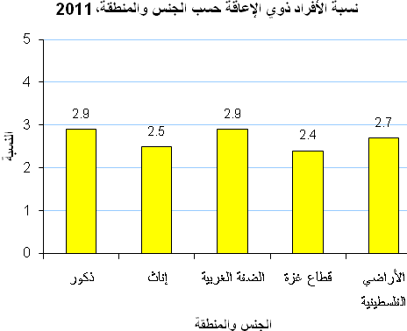
ارتفاع نسبة الإعاقة بارتفاع العمر
ترتفع نسبة انتشار الإعاقة بارتفاع العمر، حيث يلاحظ أن النسبة الأعلى بلغت بين الإفراد الذين أعمارهم 75 سنة فأكثر؛ 32.0%؛ حوالي 29% بين الذكور مقابل 34.1% بين الإناث، فيما وصلت هذه النسبة 1.5% بين الأطفال 0-17 سنة؛ 1.8% بين الذكور و1.3% بين الإناث.

أما بالنسبة لانتشار الإعاقة حسب المنطقة والعمر، فقد بلغت 31.4% للأفراد 75 سنة فأكثر في الضفة الغربية مقابل 33.6% في قطاع غزة، في حين بلغت 1.5% بين الأطفال 0- 17 سنة؛ 1.6% في الضفة الغربية و1.4% في قطاع غزة.

أعلى نسبة إعاقة في محافظة جنين وأدناها في محافظة القدس
4.1% من مجموع الأفراد في محافظة جنين هم ذوي إعاقة، تليها محافظة الخليل بنسبة 3.6%. وبلغت هذه النسبة 1.4% في محافظة القدس. أما في قطاع غزة كانت أعلى نسبة في محافظة غزة بواقع 2.5%، تلتها محافظات شمال غزة ورفح ودير البلح بنفس النسبة؛ 2.4%، وأدناها في محافظة خانيونس؛ 2.2%.

الإعاقة الحركية الأكثر انتشارا بين الأفراد ذوي الإعاقة
حوالي 49% من إجمالي الأفراد ذوي الإعاقة في الأراضي الفلسطينية هم ذوي إعاقات حركية؛ 49.5% في الضفة الغربية مقابل 47.2% في قطاع غزة. تليها إعاقة بطء التعلم؛ 24.7%، بواقع 23.6% في الضفة الغربية مقابل 26.7% في قطاع غزة.

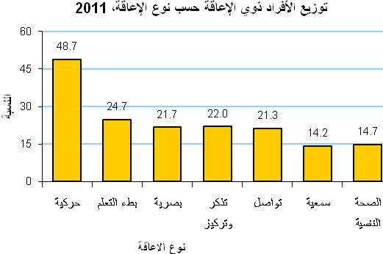
الأسباب المرضية أكثر الأسباب وراء الإعاقة.
43.7% من الصعوبات/الإعاقات البصرية كان سببها مرضي، وشكل هذا السبب ما نسبته 29.1% للإعاقة السمعية، و42.9% للإعاقة الحركية، و28.7% لإعاقة التذكر والتركيز، و27.6% لإعاقة بطء التعلم، و27.2% للإعاقة النفسية. فيما كانت الأسباب الخلقية الأكثر وراء إعاقة التواصل؛ 33.6%.

أثر المعوقات البيئية والمادية على حياة الأفراد ذوي الإعاقة 18 سنة فأكثر
8.7% من الأفراد ذوي الإعاقة في الأراضي الفلسطينية دائما ما يتجنبون القيام بعمل ما بسبب نظرة الآخرين لهم؛ 9.5% في الضفة الغربية و7.7% في قطاع غزة.
76.4% من الأفراد ذوي الإعاقة في الأراضي الفلسطينية لا يستخدمون المواصلات العامة بسبب عدم وجود البنية التحتية اللازمة لتمكينهم من استخدامها؛ 75.5% في الضفة الغربية و78.1% في قطاع غزة.
34.2% من الأفراد ذوي الإعاقة في الأراضي الفلسطينية أفادوا بأنهم لا يستطيعون أداء أنشطتهم اليومية إطلاقا داخل بيوتهم بسبب المعوقات البيئة والمادية؛ 32.1% في الضفة الغربية و38.4% في قطاع غزة.

ما يزيد عن خمس الأفراد ذوي الإعاقة بقليل تركوا التعليم بسبب المعوقات البيئية والمادية
22.2% من الأفراد ذوي الإعاقة في الأراضي الفلسطينية تركوا التعليم بسبب المعوقات البيئية والمادية؛ 23.2% في الضفة الغربية و19.4% في قطاع غزة. و21.7% بين الذكور مقابل 22.9% بين الإناث.

الحصول على الخدمات العامة
74.4% من الأفراد ذوي الإعاقة الحركية هم الأكثر معاناة في الحصول على الخدمات العامة يليهم الأفراد ذوي إعاقة التواصل و67.2% على التوالي. وكذلك الحال بالنسبة لتلقي خدمات البنوك؛ 26.9% لذوي الإعاقة الحركية و25.0% لذوي إعاقة التواصل، والاستفادة من الخدمات الصحية؛ 79.4% لذوي الإعاقة الحركية، و65.6% لذوي إعاقة التواصل.

الوصول لمكان العمل
الأفراد ذوي الإعاقة البصرية هم الأكثر معاناة في الوصول لمكان العمل؛ 13.0%، يليهم الأفراد ذوي الإعاقة السمعية؛ 9.7%.

الصعوبات في الوصول لتأدية أنشطة خارج المنزل بسبب عدم مواءمة البنية التحتية في البيئة المحيطة
54.7% من الأفراد ذوي الإعاقة في العمر 18 سنة فأكثر لديهم صعوبة في التنقل كون أرصفة الشوارع غير مناسبة، وفيما يخص قطع الشوارع، وجد أن 60.4% من الأفراد ذوي الإعاقة لديهم صعوبة في قطع الشوارع بسبب عدم توفر البنية التحتية اللازمة لذلك، وحول حجم الإشارات الإرشادية، تبين أن 40.3% من الأفراد ذوي الإعاقة لديهم صعوبة في المشي وقطع الشوارع بسبب عدم مواءمة حجم الإشارات الإرشادية.

كما أن 42.9% من هؤلاء الأفراد يواجهون صعوبة بسبب عدم توفر خدمات ترفيهية، و48.4% منهم يواجهون صعوبة بسبب عدم مواءمة مواقف السيارات.

